TL - 2104C小門口影視對講機 ( 崁入式 )
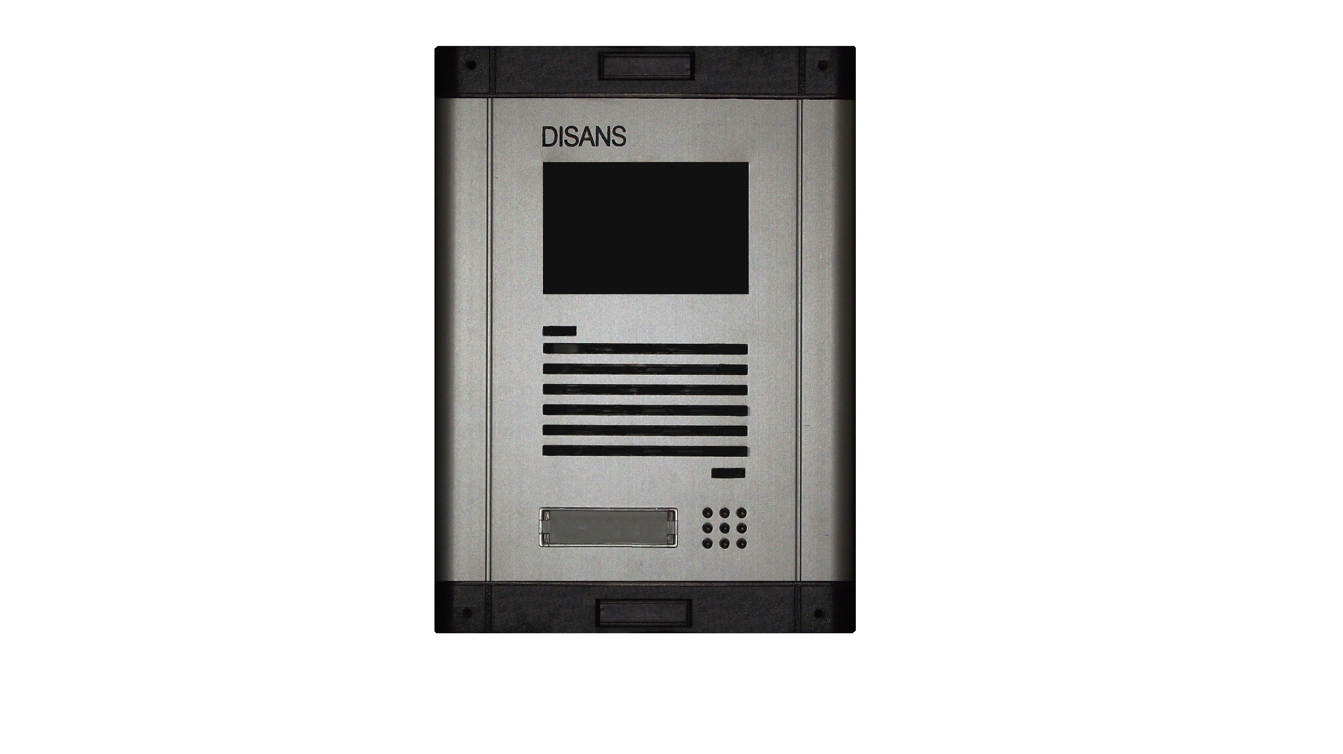
功能及特點:
- 鋁擠型崁入式設計；造型先進，更能提昇住宅高雅形象。
- 電話方式傳輸，可達1公里；適用於捷運系統、大賣場、停車場等場所。
- 前置式擴音器安裝，防雨防塵。
- 單按鍵設計，可做為緊急對講機直接呼叫管理員。
- 具彩色攝影機。
- 對講2蕊電話配線 ( 不含攝影機電源及影像 )，施工查修簡易。

電氣規格:
- 電源電壓：DC 13V ～ 15V
- 周圍溫度：-5℃ ～ 44℃
- 攝 影 機：彩色1/3〞CCD
- 照明方式：夜視LED
- 影像圖素：NTCS：512H × 492V
- 解 析 度：水平380條
- 最低照度：0 LUX
- 鏡 頭：F=3.6mm
- 操作時間：1分鐘後自動切斷通話
- 安裝方式：超薄崁入式
- 外型尺寸：高175 × 寬125 × 厚10 mm
- 預 埋 盒：高170 × 寬102 × 厚50mm

